Виды камер видеонаблюдения

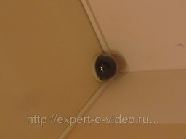
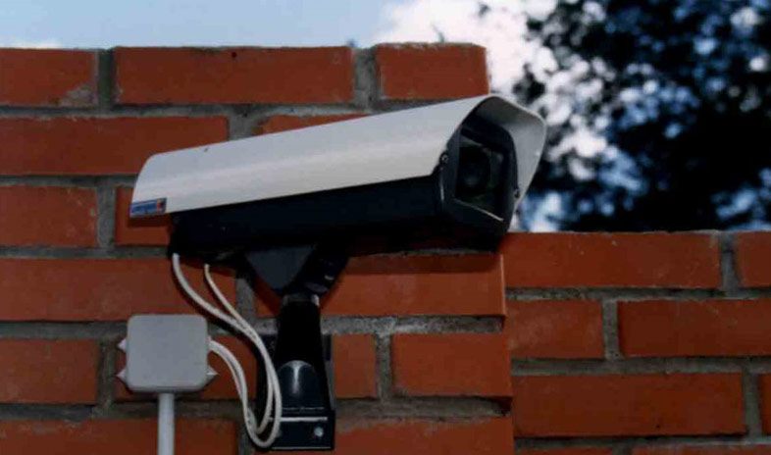

предназначаются для эксплуатации внутри помещений и на улице

